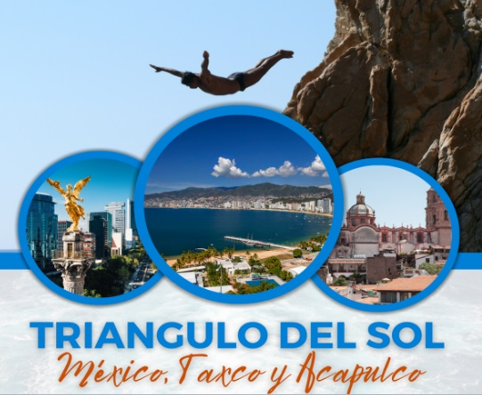

DIA 1: Llegada
Recibimiento en el aeropuerto Benito Juárez, transportación hacia el hotel escogido.
DIA 2: Paseo por la Ciudad
La CDMX es una ciudad ubicada en el Valle de México, y al unirse con el estado de México, es una de las ciudades más pobladas y grandes de América y el mundo. Iniciamos nuestro recorrido con un paseo por el Centro Histórico, comenzando por el famoso Zócalo. Viajaremos a través del tiempo al Templo Mayor, un sitio arqueológico en el corazón de la ciudad en donde podrás ver vestigios de antiguos Templos Aztecas en medio de las construcciones de la colonia. Proseguiremos a la Catedral Metropolitana con su espectacular arquitectura de estilo Barroco y Neoclásico, que es considerada la construcción religiosa más importante de Latinoamérica. Seguiremos por el Palacio Nacional en donde podrás contemplar los bellos murales del artista Diego Rivera. Haremos una breve visita a una tienda de artesanías, donde podremos deleitarnos con una deliciosa degustación de Mezcal y Tequila y admirar las más bellas obras de los artesanos mexicanos. Vamos a finalizar con una visita panorámica por el Palacio de Bellas Artes y el Paseo de la Reforma, un hermoso boulevard en una de las zonas más bellas de la ciudad y encontramos el Monumento de la Independencia, con su famoso ángel en su parte superior, la Diana Cazadora, embajadas, hoteles de lujo, el bosque de Chapultepec y hasta mansiones de estilo colonial. Al finalizar, regreso al hotel. (Opcional visita al museo con cargo adicional)
DIA 3: Basílica de Guadalupe y Pirámides de Teotihuacán
En este día visitaremos dos lugares muy representativos de México: La Basílica de Guadalupe, en donde podrás admirar la imagen religiosa de la Patrona del Continente Americano, así como la Antigua y Nueva Basílica de Guadalupe, el segundo santuario Mariano más visitado en el mundo. De camino visitaremos las Plaza de las 3 Culturas, que fuera el mercado más importante de Mesoamérica.
Tendremos tiempo para conocer los templos y admirar su arquitectura, ver la imagen de la Virgen de Guadalupe y subir al Cerro de Tepeyac, lugar de la aparición a San Juan Diego. Seguiremos nuestro camino hacia la zona arqueológica de Teotihuacán, primero visitaremos un centro artesanal para conocer los usos del Maguey, las bellas joyas y diferentes artesanías de la piedra volcánica llamada Obsidiana.
Continuamos de lleno a la zona de Teotihuacán, con su espectacular Pirámide de la Luna, los templos sagrados de Quetzal-Papalote y los Caracoles Emplumados. Caminaremos por la Calzada de los Muertos hasta la Pirámide del Sol.
El área abierta a la visita, donde se concentran los principales complejos de edificios monumentales, como La Ciudadela y el Templo de la Serpiente Emplumada, la Calzada de los Muertos y los conjuntos residenciales que la flanquean, las Pirámides del Sol y la Luna, el Palacio de Quetzalpapálotl y 4 conjuntos departamentales con importantes ejemplos de pintura mural, como son Tetitla, Atetelco, Tepatitlán y La Ventilla, además de otros 2 conjuntos de corte habitacional denominados Yayahuala y Zacuala. Al finalizar regresaremos a CDMX y terminaremos en su hotel.
DIA 4: Taxco y Cuernavaca.
Desayuno. En este tour saldremos de la CDMX e iniciaremos nuestro recorrido por Cuernavaca que se encuentra a 89 kilómetros al sur, llamada “La Ciudad de la Eterna Primavera”. Al llegar a Cuernavaca, nuestra primera parada será para visitar la Catedral, cuya construcción data del siglo XVI, el Antiguo Convento y la Capilla Abierta. En su claustro se encuentran los murales virreinales sobre «El martirio de San Felipe de Jesús en Japón». Continuaremos a Taxco, llamada “la capital mundial de la Plata”, donde podremos visitar una tienda artesanal para conocer el proceso de elaboración las piezas y como distinguirlo. Degustaremos allí un delicioso coctel llamado Bertha, una bebida típica preparada con limón, miel, Tequila y “Yoli” que es un refresco local de limón. Tiempo para almuerzo (no incluido).
Continuaremos en el centro de Taxco, con una agradable atmósfera, calles empedradas y arquitectura barroca. Allí aprovecharemos para visitar la Iglesia de Santa Prisca una las más bellas en el país. Tendremos un tiempo libre para compras, terminaremos en su hotel.
DIA 5: Taxco – Acapulco.
Desayuno y a la hora acordada saldremos hacia el inigualable Puerto de Acapulco, un balneario en la costa del Pacífico de México, se ubica en una gran bahía bordeado de edificios de muchos pisos y el contraste de las montañas de la Sierra Madre del Sur.Registro en el hotel seleccionado y tarde libre para disfrutar del hotel y las hermosas playas de arena dorada, su clima tropical y sus aguas cálidas.
DIA 6: Paseo por la bahía y Noche de Clavadistas.
Desayuno en el hotel. Mañana libre . En la tarde , a la hora indicada iniciaremos nuestro tour en el muelle donde abordaremos nuestro yate y realizar una travesía alrededor de una de las bahías más impresionantes del mundo y disfruta de una hermosa vista.
Durante el viaje el guía señalará los principales atractivos de la bahía de Santa Lucía y podrás contemplar algunas de las mansiones más impresionantes de Acapulco y ver cómo viven algunas estrellas de cine y otras celebridades, el bello atardecer acompañado de barra libre de bebidas nacionales y al son de música tropical.
Bajaremos del Yate y terminamos nuestro tour presenciando el espectáculo en La Quebrada, una piedra saliente a la orilla del mar donde verás a los clavadistas caer hacia la noche iluminada por antorchas. Observa cómo los experimentados clavadistas realizan algunas pruebas para empezar a comprobar la profundidad de las aguas. Y la verdadera emocion llega cuando estos osados deportistas, desde lo alto del acantilado, se lanzan desde más de 40 metros a las aguas del océano.
Algunos de ellos no dudan en encomendarse a la Virgen de Guadalupe, en su altar en lo alto del acantilado, para terminar la hazaña con éxito. Regreso al hotel. Alojamiento.
DIA 7: Acapulco – Salida.
A la hora acordada, pasaremos en el lobby de su hotel para llevarlos al aeropuerto.
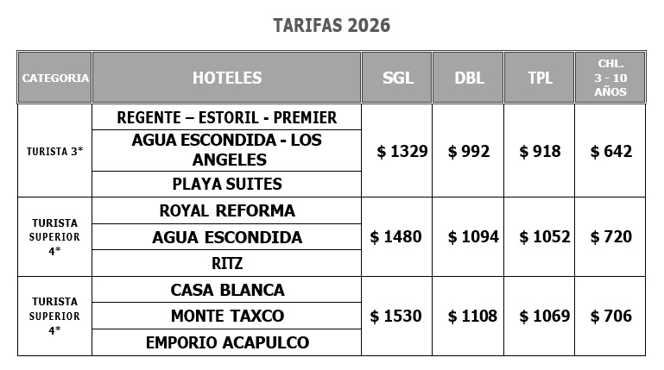
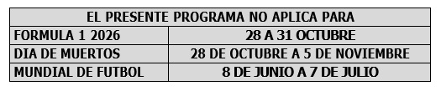
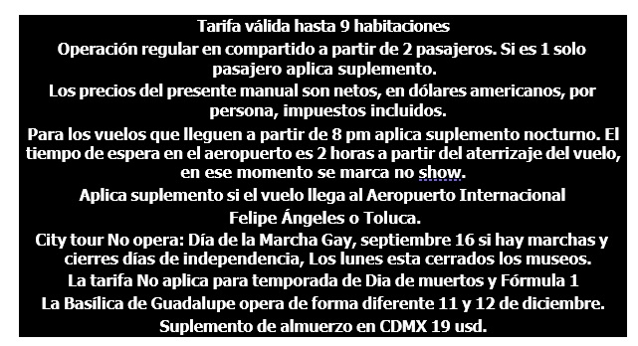
INCLUYE:
- Traslados Aeropuerto Ciudad de México– Hotel
- Traslado Hotel – Aeropuerto en Acapulco
- Traslado Hotel Taxco al Hotel Acapulco
- 3 noches de alojamiento en la Ciudad de México con desayuno incluido.
- 1 noche de alojamiento en Taxco con desayuno
- 2 noches de alojamiento en Acapulco plan semi todo incluido
- Tour por la Cuidad en CDMX
- Tour Basílica de Guadalupe y Pirámides de Teotihuacán.
- Tour Cuernavaca Taxco.
- Paseo Yate y Espectáculo de Clavadistas con traslados incluidos.
- 1 SIM CARD de regalo por habitación.
- Transportación en unidades exclusivas de turismo durante todo el recorrido.
- Guía bilingüe certificado por SECTUR.
- Seguro de cobertura terrestre.
- Impuestos.

NO INCLUYE:
- Vuelos
- Propinas a Guías, Conductores y Maleteros.
- Bebidas, alimentos o servicios, no especificados en el programa.
- Fee Bancario 2%
- Tarjeta de asistencia

NOTAS:
- El orden de los servicios podrá ser variado a criterio de operador en México, para poder garantizar la prestación optima de los mismos y la completa seguridad de los viajeros.
- La Sim Card o Chip es un obsequio, si no es compatible con su teléfono, no hay ningún reembolso.
- Los traslados son compartidos son a partir de las 7 am y hasta las 8 pm. Si el vuelo llega al nuevo aeropuerto internacional Felipe Ángeles, aplica cambio de tarifa.
- De acuerdo con el número de pasajeros en cada salida, la transportación podrá ser en Van o Autobús.
- Menores de edad se consideran de 3 a 10 años (pagan tarifa de menor)
- Menores de 0 a 2 años son gratis sin alimentos.
- Tarifas sujetas a cambios sin previo aviso.
- Servicios prestados en regular-compartido, si desea servicio privado, se hará la una nueva cotización.
- Es importante para nosotros, ser informados sobre los datos especiales como: Si viajan Infantes, personas discapacitadas, tercera edad, Luna de miel, para tomar las medidas correspondientes y poder prestar un servicio optimo y a la medida.
- Por medidas de seguridad, es importante que el operador del aeropuerto confirme la clave de la reserva a su pasajero al momento de la llegada.
- Si los abordan a la salida, pida el número o clave de seguridad. Nosotros siempre recibimos los pasajeros con una pancarta con el nombre del pasajero principal.

